INAUGURACYJNE SPOTKANIE W NOWYM ROKU AKADEMICKIM STUDENCKIEGO
KOŁA NAUKOWEGO METOC

Studenckie koło naukowe oceanograficzno-meteorologiczne METOC zaprasza na inauguracyjne spotkanie w nowym roku akademickim 2015-2016, które odbędzie się 18 listopada 2015 r. o godz. 1530 w laboratorium oceanograficzno-meteorologicznym s. 105/7. Tematem spotkania będzie: „Statek badawczy R/V „Baltica”. Omówienie udziału w rejsie naukowo-badawczym na pokładzie R/V „Baltica” i prowadzenie badań w ramach pracy dyplomowej przez studenta IV roku studiów Wydziału Nawigacji i Uzbrojenia Okrętowego pchor. W. Augustyniaka”.
Pierwszy raz w historii Akademii Marynarki Wojennej w dniach od 2 do 7 listopada 2015 r. podchorąży naszej Uczelni wziął udział w rejsie naukowo-badawczym na pokładzie statku badawczego R/V „Baltica”. Pobyt na statku podchorążego W. AUGUSTYNIAKA związany był z udziałem w prowadzonych badaniach przez pracowników Instytutu Meteorologii i Gospodarki Wodnej Oddziału Morskiego w Gdyni i ze zbieraniem materiałów do pracy dyplomowej realizowanej w Instytucie Nawigacji i Hydrografii Morskiej Wydziału Nawigacji i Uzbrojenia Okrętowego. Ponad to, nasz student pełnił wachty dublera oficera wachtowego w ramach indywidualnej praktyki dyplomowej pod nadzorem kapitana statku i oficera wachtowego. Realizacja tego przedsięwzięcia możliwa była w związku z podpisanym na początku 2015 roku porozumieniem o współpracy pomiędzy Akademią Marynarki Wojennej im. Bohaterów Westerplatte w Gdyni, a Instytutem Meteorologii i Gospodarki Morskiej – Państwowym Instytutem Badawczym Oddziałem Morskim w Gdyni.
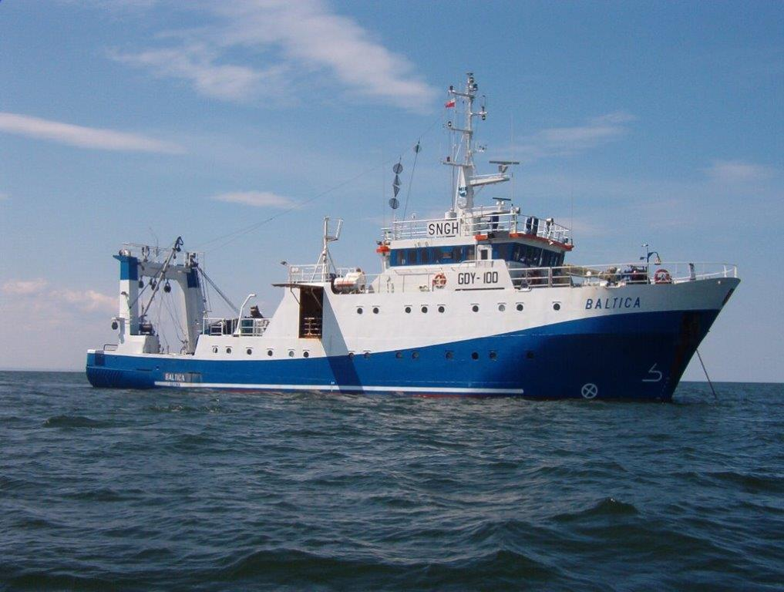
Statek badawczy r/v „Baltica” (Źródło: Morski Instytut Rybacki)
R/V „Baltica” jest statkiem badawczym, którego współwłaścicielami są: Instytut Meteorologii i Gospodarki Wodnej – Państwowy Instytut Badawczy (IMGW-PIB) Oddział Morski w Gdyni oraz Morski Instytut Rybacki – Państwowy Instytut Badawczy (MIR-PIB). Armatorem statku jest MIR-PIB.
Do głównych zadań, R/V “Baltica” należą:
- badania środowiska Morza Bałtyckiego w ramach programów krajowych i zobowiązań międzynarodowych zwłaszcza dotyczące oceanografii, atmosfery nadmorskiej, substancji radioaktywnych i zanieczyszczeń – zobowiązania wobec Komisji Helsińskiej HELCOM – BMP, EGAP, MORS oraz zbiór danych dla Krajowej Służby Oceanograficznej;
- badania nad funkcjonowaniem ekosystemu Bałtyku, prowadzone w ramach projektów międzynarodowych pod patronatem ICES, współpracy bilateralnej z państwami bałtyckimi oraz projektów finansowanych przez Komitet Badań Naukowych;
- badania oceanograficzne i biologiczno-rybackie na Bałtyku prowadzone w celu określenia możliwości połowów oraz uwarunkowań ekologicznych mających wpływ na stan zasobów.

